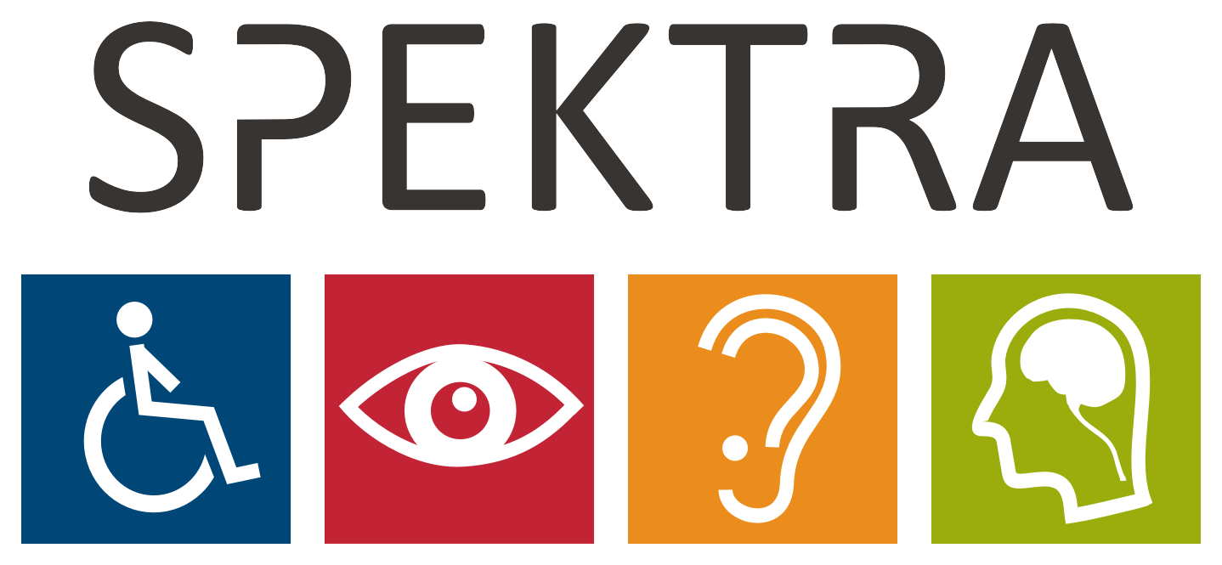

RYCHLÝ PRŮVODCE
K POČÍTAČOVÝM PROGRAMŮM

MS WINDOWS 4
KNIHOMOL 6
ASISTENT 8
VIEWDIO 10
ZOOMTEXT 12
GUIDECONNECT 14
JAWS 16
VZDÁLENÁ PODPORA 18
KONTAKTY NA TYFLOCENTRA 19

Vážený uživateli,
děkujeme, že jste se rozhodl využít naši počítačovou sestavu. Připravili jsme ji tak, aby Vám co nejvíce usnadnila práci i běžné používání – ať už doma, v práci nebo při studiu. Věříme, že Vám dobře poslouží a že si na ni rychle zvyknete.
Abyste se rychle zorientoval(a), připravili jsme pro Vás jednoduché návody a tipy k nejdůležitějším programům. Další návody a tipy jsou k dispozici na našem webu v sekci podpora/výuka (https://spektra.eu/vyuka).

Potřebujete s něčím poradit?
Využijte naši podporu:
- Telefon (po–pá): +420 241 763 416
- E-mail: info@spektra.eu
Pomůžeme Vám po telefonu, e-mailu nebo Vás případně odkážeme na někoho ve Vašem okolí, kdo Vám může poradit osobně.

Chcete se naučit víc?
Doporučujeme obrátit se na nejbližší TyfloCentrum – tam Vám ochotně pomohou s ovládáním speciálních programů a dalším školením.
Kontakty na jednotlivá TyfloCentra jsou na poslední straně.

S přáním pohodového používání,
Spektra v.d.n.
Novodvorská 1070 / 4, Praha 4, 142 00
www.spektra.eu

MS WINDOWS

Pracovní plocha
Pracovní plocha je hlavní obrazovkou, která se zobrazí po přihlášení do systému. Zde vidíte pozadí (tapetu) a různé ikony, jež představují zástupce programů, složek či souborů. Po přihlášení se automaticky objeví pracovní plocha; během práce ji můžete kdykoliv zobrazit stiskem klávesové zkratky Windows + D.

Tlačítko Start a Nabídka Start
V levém dolním rohu pracovní plochy se nachází tlačítko Start, které je vstupní branou do systému. Po kliknutí se otevře nabídka Start, kde najdete seznam nainstalovaných aplikací, vyhledávací pole pro rychlé hledání souborů a programů, a odkazy na důležité složky jako Nastavení a Dokumenty. Tlačítko můžete aktivovat kliknutím myši nebo stisknutím klávesy Windows na klávesnici.

Panel úloh
Panel úloh se nachází ve spodní části obrazovky a zobrazuje ikony aktuálně spuštěných aplikací, což umožňuje snadné přepínání mezi nimi. V pravé části panelu jsou umístěny systémové ikony, jako například pro zvuk, síťové připojení nebo datum a čas. Panel je vždy viditelný a stačí na něj kliknout, pokud chcete vybrat konkrétní otevřenou aplikaci.

Okna aplikací
Každá spuštěná aplikace se otevírá v samostatném okně, které obsahuje název aplikace v horní části, řádek nabídek nebo pás karet pro přístup k různým funkcím a příkazům a hlavní část okna, kde se zobrazuje obsah – například dokument, webová stránka nebo ovládací prvky nástroje. V pravém horním rohu najdete tlačítka pro minimalizaci, maximalizaci / obnovení a zavření okna. Po spuštění aplikace se její okno objeví na pracovní ploše a pro přepínání mezi více okny můžete použít klávesovou zkratku Alt + Tab.

Průzkumník souborů
Průzkumník souborů slouží k procházení, organizaci a správě souborů a složek na vašem počítači. Umožňuje navigaci mezi jednotkami a složkami, kopírování, přesouvání nebo mazání souborů a také vyhledávání pomocí integrovaného vyhledávacího pole. Průzkumníka otevřete kliknutím na ikonu složky na panelu úloh nebo stisknutím klávesové zkratky Windows + E.

Nastavení systému
V nabídce Nastavení si můžete přizpůsobit Windows podle svých představ – změnit vzhled pracovní plochy (tapetu, barvy, motivy), nastavit chování systému (oznámení, aktualizace) nebo spravovat připojení k síti a uživatelské účty. Do Nastavení se dostanete kliknutím na tlačítko Start a následným výběrem ikony Nastavení (ozubené kolo), nebo stiskem Windows + I.

Seznam klávesových zkratek
Pro rychlejší navigaci a usnadnění práce v systému jsou velmi užitečné následující klávesové zkratky, které jsou zvláště cenné pro uživatele se zrakovým hendikepem:
- Windows: Otevře nabídku Start.
- Windows + E: Otevře Průzkumníka souborů.
- Windows + D: Zobrazí nebo skryje pracovní plochu.
- Windows + L: Uzamkne počítač.
- Alt + Tab: Umožní přepínání mezi otevřenými okny.
- Alt + F4: Zavře aktuální okno nebo aplikaci.
- Levý Alt: otevře aplikační nabídku
- Ctrl + C: Kopíruje vybraný obsah (text, soubor).
- Ctrl + V: Vloží zkopírovaný obsah.
- Ctrl + Z: Vrátí poslední akci zpět.
- Kontextová klávesa: otevře kontextovou nabídku

KNIHOMOL

Knihomol je program určený pro vyhledávání a stahování knih a časopisů z internetu, speciálně navržený pro zrakově postižené. Vybraná kniha se automaticky uloží do počítače a začne číst hlasem.

Hlavní obrazovka
Po spuštění Knihomolu se objeví hlavní nabídka s číslovanými položkami, které představují základní funkce:
- Moje knihy: Seznam knih, které jste stáhli nebo přidali ručně. Pohybujete se šipkami nebo zadáním počátečních písmen názvu.
- Moje časopisy: Seznam stažených časopisů, řazených abecedně.
- Knihy na internetu: Zde vyhledáváte knihy v internetových knihovnách. Můžete prohlížet novinky nebo hledat podle názvu či autora.
- Časopisy na internetu: Podobně jako u knih, zde hledáte časopisy.
- Nastavení: nastavení programu - přístupová jména a hesla ke knihovnám, barvy, písma, hlas a další.
Klávesové zkratky
- Escape: Zpět do předchozí nabídky.
- Kontextová klávesa: Otevře nabídku u vybraného titulu.
- Enter: Otevření knih a položek v menu.
- Delete: Odstraní staženou knihu.
- Alt+Enter: Zobrazí podrobnosti o titulu.
- F1: Otevře nápovědu.
- F4: Změní řazení knih (podle názvu, autora, nebo data).
- F5: Přepíná barvy programu.
- Ctrl+F6 / Ctrl+Shift+F6: Zesílí nebo zeslabí hlas.
- Ctrl+F7 / Ctrl+Shift+F7: Zrychlí nebo zpomalí hlas.

DocTTS
Knihomol je integrován s aplikací DocTTS Plus, která čte nahlas textové knihy a přehrává audio knihy (MP3).

Klávesové zkratky
- F12 (nebo F8): Spustí plynulé čtení od aktuálního místa.
- Shift (levý / pravý): Při čtení posune o řádek zpět nebo vpřed.
- Ctrl nebo Escape: Ukončí plynulé čtení.
- Ctrl+Plus / Minus (na numerické kl.): Zvětší nebo zmenší písmo.
- F2: Seznam kapitol knihy.
- F4: Změní barvu písma.
- F5: Změní barvu pozadí.

Kontakty na podporované knihovny

KDD, Zora
- Knihovna digitálních dokumentů
- 221 462 482
- www.kdd.cz

KTN
- Knihovna a tiskárna pro nevidomé K. E. Macana
- 222 210 492
- www.ktn.cz

SPVK
- Svět pro všechny - digitální knihovna
- 558 995 453
- www.spvk.cz

SDZP
- Diakonie ČCE - Knihovna Střediska pro zrakově postižené
- 222 316 306
- szp.diakonie.cz

ASISTENT
Asistent je jednoduchý a přehledný program určený pro osoby se zrakovým postižením. Umožňuje číst články z internetu, poslouchat rádia a podcasty, a využívat další funkce běžně dostupné pouze přes komplikované webové stránky.
Ovládání je uzpůsobeno i pro nevidomé uživatele – všechny nabídky se zvětšují a zároveň čtou hlasem.
Program se ovládá klávesnicí nebo myší, vše v češtině, přehledně rozděleno a snadno přístupné.

Zprávy a novinky
- Umožňuje číst články z různých zpravodajských kanálů (např. ČT, iDNES, Novinky, Aktuálně).
- Články jsou přehledně řazeny podle témat a zdrojů.
- Po otevření článku se spustí plynulé čtení hlasem.
- Lze poznat, zda je článek nový, přečtený nebo rozečtený.
- Oblíbené články si lze označit a později se k nim vracet.

Rádia a podcasty
- Poslech internetových rádií – českých i zahraničních.
- Rádia jsou rozdělená podle žánrů – hudba, mluvené slovo, zahraniční, apod.
- Oblíbené stanice si můžete uložit.
- Rádio pokračuje v přehrávání i při návratu do hlavního menu.

Skenování
- Jednoduché skenování dokumentu jedním tlačítkem
- Dokument se rozpozná, pokud je třeba automaticky otočí a začne se číst hlasem

Nastavení
Umožňuje přizpůsobit vzhled i zvuk podle vlastních potřeb:
- velikost písma,
- barvy,
- hlas, rychlost a výška řeči,
- zapnutí nebo vypnutí hlasového výstupu.

Důležité klávesové zkratky
- Šipky nahoru / dolů: Pohyb v nabídkách.
- Enter: Potvrzení nebo spuštění položky.
- Escape: Zpět o úroveň.
- Ctrl: Ukončení hlasového výstupu.
- Mezerník: Oznámí vlastnosti položky.
- Shift: Přidá nebo odebere položku z oblíbených.
- Shift + F10: Kontextová nabídka (další možnosti).
- Ctrl + Home / End: Na začátek / konec seznamu.
- Ctrl + Plus / Minus: Zvětšení / zmenšení.
- Ctrl + Alt + šipka nahoru / dolů: Zrychlení / zpomalení řeči.
- F1: Nápověda a informace o aktuální pozici.

VIEWDIO
pomůcka určená osobám se zrakovým postižením. Umožňuje snadné čtení tištěných dokumentů, knih, časopisů i formulářů, a to pomocí digitální kamery nebo skeneru. Po naskenování se dokument zobrazí zvětšeně na obrazovce počítače a zároveň může být přečten nahlas hlasovým výstupem.
Program využívá technologii OCR (optické rozpoznání znaků), která převádí obraz textu na skutečný text. To umožňuje nejen jeho čtení hlasem, ale i možnost změny vzhledu – například velikosti písma, barvy písma a pozadí nebo kontrastu.

Zvětšování dokumentů
- Zvětšení je možné plynule měnit pomocí klávesnice (z numerického bloku).
- Dokument je možné prohlížet na celé obrazovce, nebo v běžném okně.
- Obraz lze posouvat ručně tažením myší, nebo lze aktivovat režim, kdy se dokument posouvá automaticky podle pohybu myši.
- Pohyb v dokumentu je plynulý a přirozený – vhodné jak pro krátké texty, tak pro delší knihy a články.
- Možnost přizpůsobit si vzhled dokumentu podle vlastních potřeb (např. bílé písmo na černém pozadí, žluté na modrém apod.).

Skenování a rozpoznání textu
- Program dokáže nasnímat tištěný text z kamery nebo skeneru a rozpoznat jej jako běžný text.
- Rozpoznaný text lze následně zvětšit, přebarvit nebo si jej nechat přečíst.
- Text se zobrazuje ve čtenářském režimu, kde je možné měnit velikost písma, mezery i řádkování.

Klávesové zkratky (zvětšování)
- Ctrl + F11: Skenování barevně.
- Num 5: Přepnutí režimu obarvování.
- F4 nebo F5: Změna barvy písma a pozadí.
- Ctrl + Num +: Zvětšení obrazu.
- Ctrl + Num -: Zmenšení obrazu.
- Alt + Enter: Přepnutí na celou obrazovku.
- 2× levý klik: Dokument sleduje myš.
- Držení levého tlačítka + tažení: Posouvání obrazu.
- 2× pravý klik nebo klávesa ESC: Ukončení sledování.

Klávesové zkratky (skenování a čtení)
- Ctrl + F12: Skenování a rozpoznání textu.
- F8 nebo F12: Spustit plynulé čtení od kurzoru.
- Ctrl nebo ESC: Zastavit čtení.
- Ctrl+F6 / Ctrl + Shift + F6: Zesílí nebo zeslabí hlas.
- Ctrl+F7 / Ctrl + Shift + F7: Zrychlí nebo zpomalí hlas.
- Ctrl + Num +: Zvětšení písma.
- Ctrl + Num -: Zmenšení písma.
- F4 nebo F5: Změna barev při čtení textu.


ZOOMTEXT
ZoomText je program určený pro osoby se zrakovým postižením, které nedokážou pohodlně číst běžný text na obrazovce. Umožňuje pracovat s počítačem díky kombinaci zvětšení obsahu a hlasového výstupu, a tím zajišťuje plný přístup k aplikacím, dokumentům, e-mailům i webovým stránkám.

Zvětšení obrazovky
Lze nastavit úroveň zvětšení od 1× až po 60×.
Zvětšený obsah je možné zobrazit různými způsoby – např. přes celou obrazovku, jako pohyblivou lupu, nebo ve formě rozděleného zobrazení, kdy je část obrazovky zvětšena a část zůstává v původní velikosti.

Hlasový výstup (čtení textu nahlas)
ZoomText dokáže přečíst libovolný text z obrazovky. Čtení může být spuštěno ručně nebo nastaveno tak, aby probíhalo automaticky při pohybu kurzoru.
Lze upravit hlas, jazyk i rychlost řeči.

Přizpůsobení vzhledu
ZoomText nabízí řadu vizuálních pomůcek, které usnadňují orientaci na obrazovce:
- Zvýraznění kurzoru myši nebo textového kurzoru
- Změna barevného kontrastu (např. světlý text na tmavém pozadí)
- Zvýraznění právě čteného textu
- Úprava jasu, kontrastu a barevnosti podle potřeb

Ovládací panel
Přehledné uživatelské rozhraní umožňuje snadné zapínání a vypínání funkcí i detailní nastavení. Panel lze otevřít pomocí klávesové zkratky nebo kliknutím na ikonu v hlavním panelu systému Windows (vpravo dole).

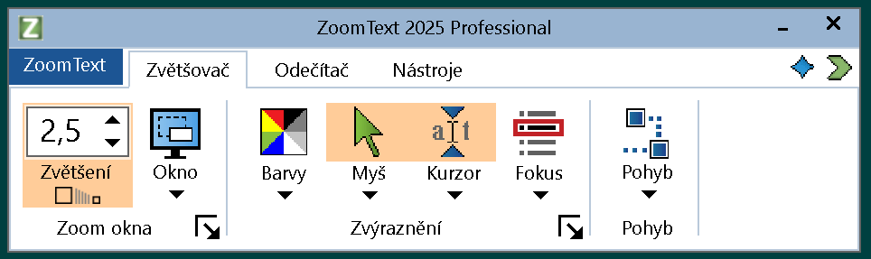
Speciální klávesa CapsLock
ZoomText používá klávesu jako hlavní ovládací klávesu.
Pokud je potřeba dočasně psát velká písmena, stačí ji dvakrát rychle stisknout. Stejným způsobem se klávesa opět přepne zpět do režimu ZoomTextu.

Důležité klávesové zkratky
- CapsLock + šipka nahoru / dolů: Změna zvětšení.
- CapsLock + Enter: Zapnout / vypnout zvětšení.
- CapsLock + Alt + levý klik myši: Spustit čtení od kurzoru myši.
- CapsLock + Alt + šipka nahoru / dolů: Změnit rychlost hlasu.
- CapsLock + Alt + Enter: Zapnout / vypnout hlas.
- Ctrl: Rychlé umlčení hlasu.
- CapsLock + Ctrl + U: Otevřít ovládací panel.
- CapsLock + Control + B: Čtení na pozadí - přečte text ze schránky.
- CapsLock + Control + Enter: Deaktivace / Aktivace ZoomTextu.


GUIDECONNECT
je asistenční program určený především pro seniory, osoby se zrakovým postižením nebo ty, kteří si s počítačem zatím nejsou jistí.
Pomáhá s běžnými úkony jako je psaní dopisů, čtení e-mailů, surfování na internetu, čtení knih, poslech rádia nebo práce s dokumenty.
Je navržen tak, aby byl co nejjednodušší – nevyžaduje žádné předchozí počítačové znalosti. Všechno je přehledně uspořádané, jednotlivé možnosti se zvětšují a čtou nahlas a ovládání je možné:
- pomocí klávesnice (stačí jen několik kláves),
- myší,
- přes dotykovou obrazovku,
- případně i pomocí dálkového ovladače.

Základní vlastnosti
- Snadné ovládání: většinu funkcí lze spustit pomocí několika kláves nebo tlačítek.
- Zvětšení a hlasový výstup: texty i nabídky se automaticky zvětšují a nahlas čtou.
- Jasná struktura: každá funkce (např. e-maily, dokumenty, internet) je přehledně zařazená v hlavním menu.
- Práce bez stresu: žádné složité nastavování ani komplikace – uživatel si jen vybírá, co chce dělat.
- Možnost přepnutí do Windows: při ukončení programu lze zvolit, zda se má počítač vypnout, nebo přejít zpět do běžného prostředí Windows.

Klávesové zkratky
- Šipka dolů / nahoru: Pohyb po položkách v nabídce.
- Enter: Potvrzení výběru.
- Escape: Zpět na předchozí obrazovku.
- F2: Nabídka dalších možností na stránce.
- F4: Přečtení aktuálně vybrané položky.
- F5: Spustit plynulé čtení.
- F9 / F10: Změna rychlosti hlasu.
- F11 / F12: Změna zvětšení.
- Ctrl: Umlčení hlasu.

Popis dálkového ovladače
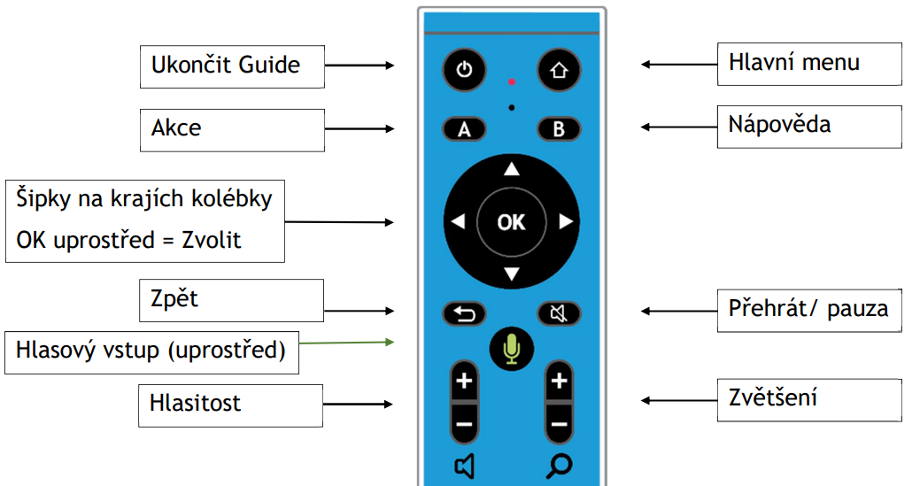

JAWS
JAWS je odečítací program pro Windows, který umožňuje nevidomým a těžce slabozrakým uživatelům pracovat s počítačem pomocí hlasového výstupu a braillského řádku. Program čte nahlas obsah obrazovky, včetně textů, nabídek a ovládacích prvků, a umožňuje efektivní navigaci v systému Windows, na webových stránkách a v běžných aplikacích.

Hlavní funkce
- Hlasový výstup: JAWS převádí text z obrazovky na řeč, což umožňuje uživatelům poslouchat obsah dokumentů, e-mailů, webových stránek a dalších aplikací.
- Podpora braillských řádků: Program spolupracuje s různými braillskými displeji, což umožňuje hmatové čtení textu pro uživatele, kteří preferují braillské písmo.
- Navigace na webu: JAWS nabízí speciální klávesové zkratky pro snadnou navigaci na webových stránkách, jako je přechod mezi nadpisy, odkazy, formuláři a dalšími prvky.
- Přizpůsobení: Uživatelé mohou upravit rychlost řeči, hlas, úroveň podrobnosti výstupu a další nastavení podle svých potřeb.
- Skriptování: JAWS umožňuje pokročilým uživatelům vytvářet skripty pro přizpůsobení chování programu v různých aplikacích.

Obecné ovládání
- Insert + J: Otevře hlavní okno JAWS.
- Insert + T: Přečte titulek okna.
- Insert + F1: Nápověda k aktuálnímu prvku.
- Insert + F2: Seznam nástrojů.
- Insert + ESC: Obnoví obrazovku.
- Insert + Mezerník, S: Zapne nebo vypne hlasový výstup.

Čtení textu
- Insert + šipka dolů: Přečte celý dokument od aktuální pozice.
- Insert + šipka nahoru: Přečte aktuální řádek.
- NUM5: Přečte aktuální znak.
- Insert + NUM5: Přečte aktuální slovo.
- Insert + ě: Přepíná odezvu klávesnice.

Navigace na webu
- Insert + F7: Seznam odkazů na stránce.
- Insert + F6: Seznam nadpisů na stránce.
- Insert + F5: Seznam formulářových prvků.
- H: Přeskočí na další nadpis.
- F: Přeskočí na další formulářové pole.
- B: Přeskočí na další tlačítko.
- X: Přeskočí na další zaškrtávací políčko.
Uvedená písmena s klávesou Shift slouží pro pohyb zpět, např. Shift+H přeskočí na předchozí nadpis

Formuláře
- ENTER: Vstup do režimu formuláře.
- NUM +: Opustí režim formuláře.

Další užitečné zkratky
- CTRL + F: Vyhledávání textu.
- Insert + F4: Ukončí Jaws.
- Insert + F12: Přečte systémové hodiny.
- Insert + Mezerník, P, Enter: inteligentní popis položky (obrázku, PDF dokumentu atd.)
- Insert + Mezerník, R: hledání informací z různých zdrojů na Internetu (slovníky, počasí, zpravodajství atd.)

VZDÁLENÁ PODPORA
U všech pomůcek zajišťujeme technickou podporu, záruční i pozáruční servis.
Nejrychlejší způsob, jak pomoc získat, je pomocí vzdáleného připojení. K tomu využíváme program TeamViewer, který umožňuje, aby se náš technik na dálku připojil k Vašemu počítači a pomohl Vám s nastavením nebo řešením problému.

Spuštění přes program Asistent
- Pokud používáte program Asistent, najdete možnost „Vzdálená podpora“ přímo v hlavním menu.
- Po jejím zvolení se automaticky stáhne a spustí program TeamViewer a zároveň se hlasem přečtou potřebné údaje pro připojení (tzv. ID a heslo), které poté sdělíte technikovi.

Spuštění ručně z plochy
Každý námi dodaný počítač nebo notebook má program TeamViewer předinstalovaný. Najdete jej jako ikonu na ploše.
Postup:
- Dvojklikem spusťte ikonu TeamViewer.
- Objeví se okno s údaji Vaše ID a Heslo.
Pokud používáte odečítací program:
- Pomocí klávesy TAB přecházejte mezi jednotlivými částmi okna.
- Nejprve se ozve „Vaše ID“, pak „Heslo“.
- Kurzorovými šipkami si můžete hodnoty přečíst.
Obě informace sdělte technikovi, který se pak může k Vašemu počítači připojit.

KONTAKTY NA TYFLOCENTRA
TyfloCentrum Brno, o.p.s.
Chaloupkova 3131 / 7, 612 00 Brno-Královo Pole
515 919 770, vedeni@tyflocentrumbrno.cz
TyfloCentrum České Budějovice, o.p.s.
Roudenská 485 / 18, 370 01 České Budějovice
386 460 660, 386 460 661, info@tyflokabinet-cb.cz
TyfloCentrum Hradec Králové, o.p.s.
Okružní 1135 / 15, 500 03 Hradec Králové
778 410 804, hradec.kralove@tyflocentrum-hk.cz
TyfloCentrum Jihlava, o.p.s.
Brtnická 754 / 15, 586 01 Jihlava
724 865 566, jihlava@tyflocentrumjihlava.cz
TyfloCentrum Karlovy Vary, o.p.s.
Mozartova 444 / 6, 360 20 Karlovy Vary – Drahovice
353 226 511, kancelar.tyflocentrum@seznam.cz
TyfloCentrum Liberec, o.p.s.
Na Výšinách 451 / 9, 460 05 Liberec 5 – Králův Háj
488 577 661, 736 130 590, liberec@tyflocentrum-lb.cz
TyfloCentrum Olomouc, o.p.s.
I. P. Pavlova 184 / 69, 779 00 Olomouc
585 423 737, info@tyflocentrum-ol.cz

TyfloCentrum Ostrava, o.p.s.
Msgre Šrámka 1760 / 4, 702 00 Ostrava
776 069 142, posta@tyflocentrum-ova.cz
TyfloCentrum Pardubice, o.p.s.
nábř. Závodu míru 1961, 530 02 Pardubice
466 500 615, info@tcpce.cz
TyfloCentrum Plzeň, o.p.s.
Tomanova 2645 / 5, 301 00 Plzeň
377 420 481, 732 381 585, info@tc-plzen.cz
TyfloCentrum Praha, o.p.s.
Krakovská 1695 / 21, 110 00 Praha 1
221 462 392, 777 416 151, praha@tyflocentrum.cz
TyfloCentrum Ústí nad Labem, o.p.s.
Hrnčířská 64 / 4, 400 01 Ústí nad Labem
774 135 475, info@tyflocentrumusti.cz
OO SONS Zlín
Podlesí IV / 5302, 760 05 Zlín
777 498 706, dagmar.filgasova@sons.cz

